CAPTURAS EJERCICIO 05 HERENCIA
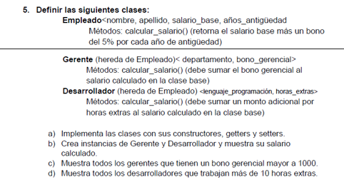
CAPTURA DIAGRAMA
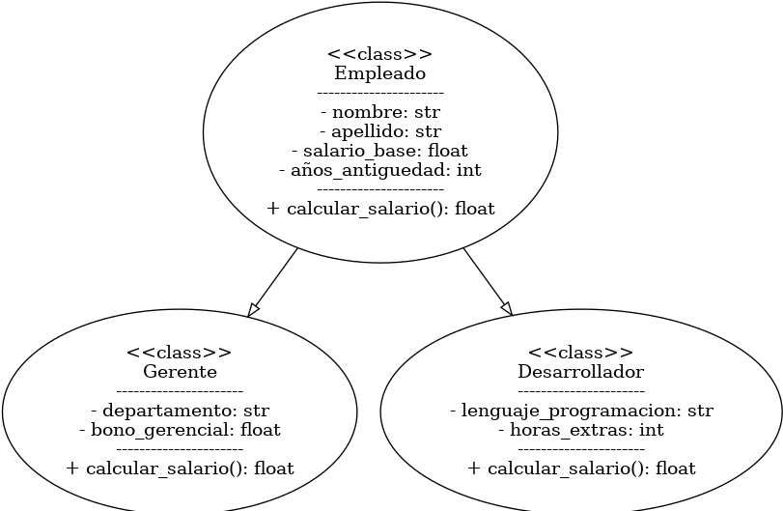
CAPTURA EJECUCION PYTHON
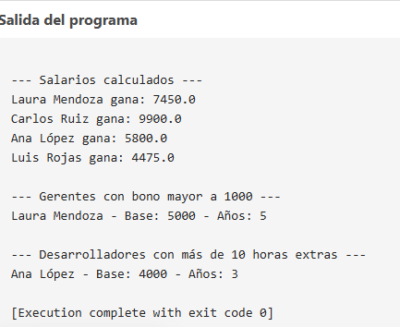
CAPTURA EJECUCION JAVA
